談隨州葉家山墓地出土銅器的“媿”字
（首發）
姚偉邦
香港中文大學歷史系
有關“鬼”、“畏”通假的問題，沈兼士先生早已有精闢的見解，認為“畏”分化自“鬼”，二字同源。其後曹銀晶先生又從字形、字音、字義上證明“鬼／畏”為同源字。杜鋒先生則在孟蓬生先生對“畏”字字源考證的基礎上，將相關字形材料擴展至商代花東卜辭中出現的“”、“心”、“鬼心”等問題。惟細閱葉家山考古出土的“媿”字材料後，筆者認為可以補充“鬼／畏”早期構形分化的進程及其與地域之關係。
在西周早期的隨州葉家山墓地中，可見有數件曾侯諫為其夫人“媿”所作之器，其中“媿”字之隸定及其意思已為共識。“媿”從“女”“鬼”聲，然葉家山銅器的“鬼”字部件寫法卻與其他金文不同：
地點 | 銘文
葉家山 | A | 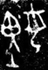曾侯諫作媿尊（葉家山M28:174）  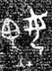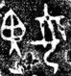曾侯諫作媿卣蓋、內底（葉家山M28:167）  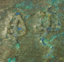曾侯諫作媿卣（葉家山M28:169）  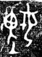曾侯諫作媿壺蓋、口內壁（葉家山M28:178）  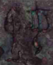曾侯諫作媿簋（葉家山M2:9）  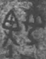曾侯諫作媿簋（葉家山M28:153）  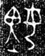曾侯諫作媿簋（葉家山M28:154）
葉家山 | B | 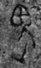曾侯諫作媿甗（葉家山M2:1）
銘文可分為A、B兩類。A類“鬼”字的“囟/甶（）”下端作兩歧形（），又在其下加有“丄（）”的符號，寫作“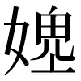”字；B類缺“女”字旁，寫作“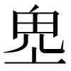”字，僅一例。
現再看西周其他時期的“媿”字：
時期 | 銘文
西周中期 | 倗仲鼎（《銘圖》01961）  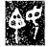伯𬋉簋蓋（《銘圖》04556）伯𬋉簋蓋（《銘圖》04557）  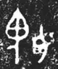毳簋蓋（《銘圖》04764）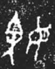毳簋器（《銘圖》04764）  毳簋蓋（《銘圖》04765）毳簋器（《銘圖》04765）  毳簋蓋（《銘圖》04766）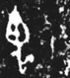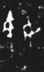毳簋器（《銘圖》04766）  毳簋蓋（《銘圖》04767）毳簋器（《銘圖》04767）  毳盉（《銘圖》14767）
西周中期後段 | 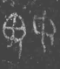媿氏盨（《銘續》0463）
西周晚期 | A1 | 鄭同媿鼎（《銘圖》01916）
西周晚期 | A2 | 㝬叔㝬姬簋蓋（《銘圖》05057）㝬叔㝬姬簋器（《銘圖》05057）  㝬叔㝬姬簋蓋（《銘圖》05058）㝬叔㝬姬簋器（《銘圖》05058）  㝬叔㝬姬簋蓋（《銘圖》05059）㝬叔㝬姬簋器（《銘圖》05059）  㝬叔㝬姬簋蓋（《銘圖》05060）  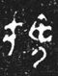㝬叔㝬姬簋蓋（《銘圖》05061）  毳盤（《銘圖》14452）
西周晚期 | B | 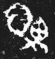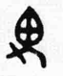復公子簋（《銘圖》04932）  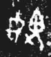復公子簋（《銘圖》04933）  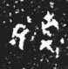復公子簋（《銘圖》04934）
西周晚期 | C | 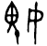毳匜（《銘圖》14934）  毳盤（《銘圖》14452）  㝬叔㝬姬簋蓋（《銘圖》05062）
就字形演變而言，至西周中期，“丄”形構件自“媿”字消失，而“甶”下端從兩歧變為一條豎線再加上一條短橫線（）。到了西周晚期，更演變成三大類型：
A類：A1承襲中期字形，但橫線向下方折（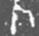）；A2進一步寫作人（）字，筆勢較舒展。這類一路延續至春秋早期，如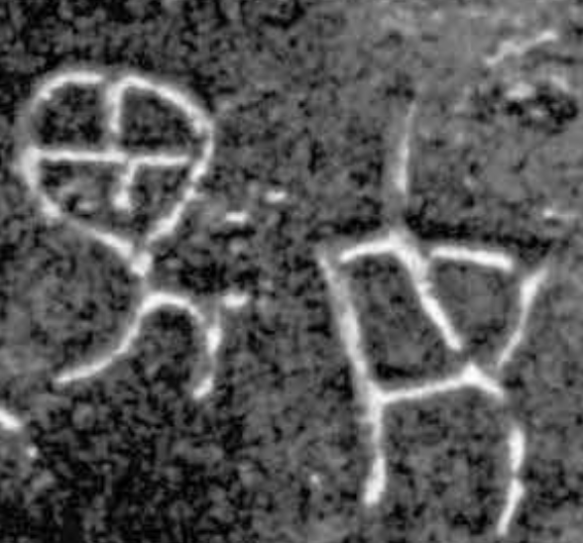（𪢬君婦媿霝壺《銘三》1055）。
B類：回歸葉家山的兩歧寫法，但左歧加有一畫與之交叉（）。
C類：與中期的毳盉相似，兩歧演變為一長一短，部份亦會在長畫中間加有一點（）。
以上可見，到了西周中期以後，“媿”字變為由“女”、“甶”及“人”部所組成，並在其基礎上添加的飾筆，“丄”形並非穩定保存至後世的構形部件，但類似的構件及其位置在“畏”字中卻仍可見其後續發展。
吳鎮烽先生在《銘圖》中將葉家山M2:1（）隸定為“”字，此與晚商賓組甲骨文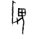（《合》14173）、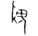（《合》17442）；金文的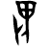、（大盂鼎《集成》2837，西周早期）、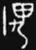（班簋《銘圖》05401，西周中期）、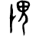、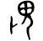（毛公鼎《集成》2841，西周晚期）、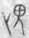（師訇簋《集成》4342，西周晚期）的“畏”字類似。沈兼士先生認為，“畏”像鬼持杖形之表意初文、其構形從“卜（攴）”從“”。杜鋒先生又引裘錫圭先生“攴”本從手持“棍棒一類的東西”，後其所從之棍棒形變形聲化為“卜”之說，指出花東卜辭的“鬼”：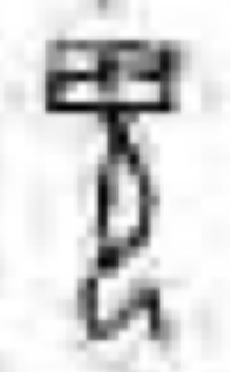（《花東》88）和從“鬼”從“攴”的“”：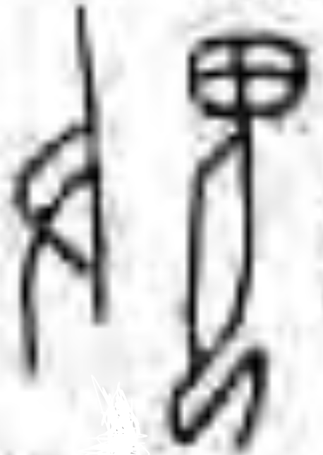（《花東》102）、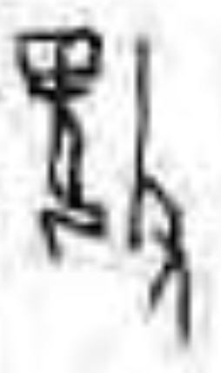、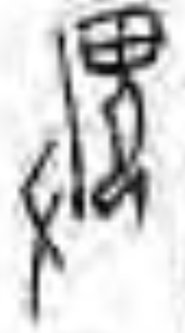（《花東》114）、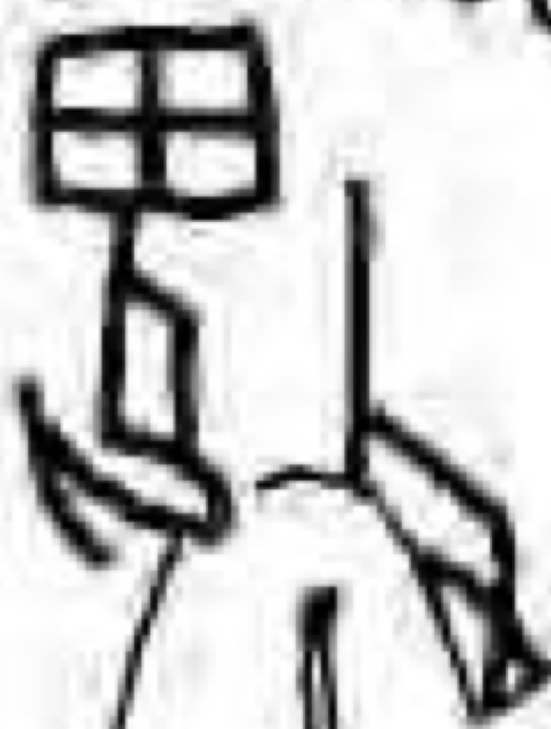（《花東》156）發展成上述甲金的“畏”字，證明“鬼（）”、“畏”字音和字形上皆相通。西周晚期的駒父盨蓋“畏”字（）（《集成》4464）的“卜”則改為“又（𠂇）”（），可知“畏”字構件在西周晚期時出現變形。
然葉家山的“媿”字均將“丄”置於“”字之下，與此前所述“畏”字將“卜”放於“”側旁的情況雖然不同，相關構件位置在春秋時期卻又出現：
A |  | 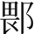國 | 曾國 | 楚國 | 吳國 | 蔡國
A | 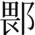 | 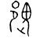（凡伯怡父鼎甲《銘圖》02347；春晚）
A |  |  | 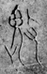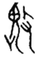（羋加編鐘乙《銘三》1283；春中至晚） | 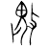（王孫遺者鐘《集成》261；春晚）  （王子午鼎《集成》2811；春晚）  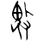（王孫誥鐘五《銘圖》15610；春晚） | （沇兒鎛《集成》203；春晚）
A | 愄 |  | 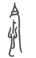（曾侯䑂編鐘《銘續》1029；春晚）
A | 畏 |  |  |  |  | 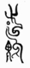（蔡侯產劍《銘圖》17833；戰早）  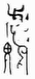（蔡侯產劍《銘圖》17834；戰早）
B |  | 齊國
B | （畏） | 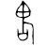（鎛《集成》271；春中）
B | 愄 | （叔尸鐘《集成》272；春晚）  （叔尸鎛《集成》285；春晚）  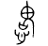（陳𫎒簋蓋《集成》4190；戰早）
C |  | 晉國
C |  | 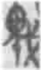（侯馬盟書七七：三（1）；春晚）
如果以“畏”字所保留或替換的附加構件及其位置為標準，可將春秋時期相關字形暫分為三類：A類見“丄”位置與葉家山類似，另也會在原形上加有“攵（攴）”旁、“忄（心）”旁或“阝（邑）”旁，甚至出現鳥蟲書；B類則棄“卜”或“丄”而加上“口”。魏宜輝先生將與戰國中期的陳𫎒簋蓋（《集成》4190）的“𩲡（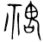）”比較，指出其應為齊系“畏”字寫法；C類因“攴”旁與“戈”旁通用，故而產生形體變化。
若通過銅器製作背景來看，除了凡伯怡父鼎甲地望不明之外，春秋時期帶“丄”的“畏”字銘文多出自漢水兩岸的曾、楚兩國、東南的徐國，以及長期受楚國控制的蔡國。此類構形或可追溯至西周早期葉家山曾國文字，爾後在曾、楚、蔡、徐等地仍可見相近的字形現象。從這一分佈現象，可知該構形非僅見於孤立字例，而是與地域性書寫習慣有關。
惟需要注意的是，這尚不足以單獨證明二者存在直接的字形承繼關係。目前材料尚不足以判辨其屬直接的字形承襲，抑只是各地區在相近構形傳統下形成之平行變體。
我們不妨看看西周時期的“鬼”字，以及從“木”“鬼”聲的“槐”字，以進一步觀察其在西周時期之實際構形及在形聲字中的使用情況：
時期 | 鬼 | 槐
西早 | 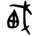小盂鼎（《集成》2839） | /
西中 | 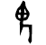鬼作父丙壺（《集成》9584） | /
西中後段 | / | 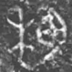鄭邢叔槐鼎（《銘續》0175）  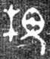鄭邢叔槐鼎（《銘三》0251）  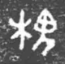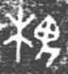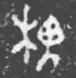槐簋甲（《銘續》0453）  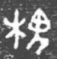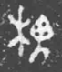槐簋乙（《銘續》0454）
從上表可知，西周早期至中期“鬼”字有從“甶”從“人”、從“甶”從“戈”兩式；連同前述花東卜辭，均與葉家山“媿”及西周中期“媿”所從“鬼”字部件不同。至西周中期後段，上述兩類構形始逐漸合流為從“甶”從“人”的形式。
現以孟蓬生先生圖表為基礎，製作“媿”、“畏”、“鬼”三者的“鬼”字構件在西周、春秋年間的字形歷程：
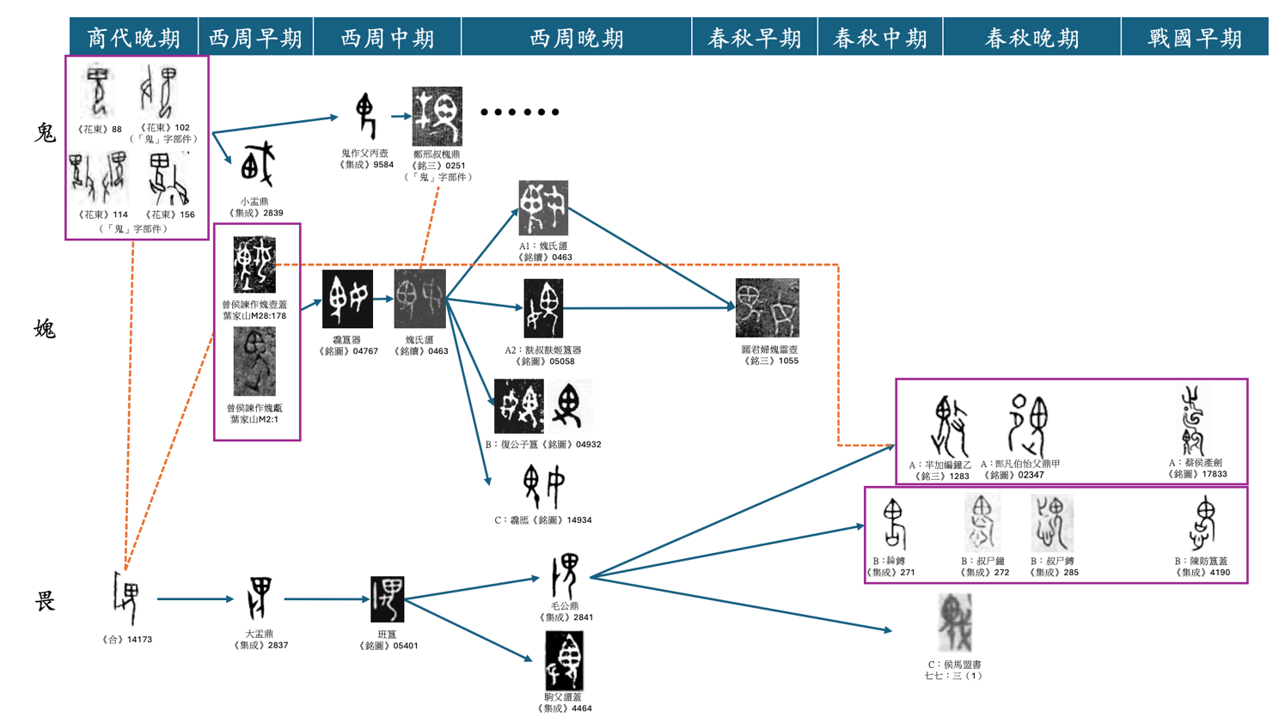
通過以上相關字形及其歷時、地域分布的考察，西周早期葉家山“媿”字所見“丄”形部件，或與“畏”字所從之“卜（攴）”具有一定的構形關聯。同時，其特殊寫法亦可為“鬼／畏”字形分化及其地域分佈提供新的材料。若再由地域性的書寫傳統入手，春秋時期曾、楚、蔡、徐等國見有同類文字寫法，後世似有參照、受之影響的可能。惟葉家山“媿”字所見“丄”形部件與“畏”字“卜（攴）”之間是否存在直接的字形承繼關係，則仍需更多西周早期材料加以驗證。

補記：承蒙洪若震博士與林師永昌細心審閱拙作並提出寶貴意見，使文中諸多瑕疵得以修正。謹致謝忱，惟文責自負。

沈兼士：《鬼字原始意義之試探》（收入氏著，《沈兼士學術論文集》，北京：中華書局，1986），頁186-202。
曹銀晶：《“鬼”、“畏”同源試證》，https://www.fdgwz.org.cn/Web/Show/1014#_ednref8，截取日期：2026年10月5日。
杜鋒：《花東卜辭中的“”“心”“鬼心”及相關問題》（收入清華大學出土文獻研究與保護中心等編，《出土文獻（第14輯）》，上海：中西書局，2019），頁10-25。
詳參《隨州葉家山：西周早期曾國墓地》和《商周青銅器銘文暨圖像集成》（簡稱《銘圖》）。
圖像取自《隨州葉家山：西周早期曾國墓地》及〈湖北隨州葉家山M28發掘報告〉。
《商周青銅器銘文暨圖像集成續編》（簡稱《銘續》）。
《商周青銅器銘文暨圖像集成三編》（簡稱《銘三》）。
《甲骨文合集》（簡稱《合》）。
李宗焜先生釋之為“畏”。詳參李宗焜，《甲骨文字編》（北京：中華書局，2012），頁833。
《殷周金文集成》（簡稱《集成》）。
沈兼士：《鬼字原始意義之試探》，頁199-201。
杜鋒：《花東卜辭中的“”“心”“鬼心”及相關問題》；圖像取自《殷墟花園莊東地甲骨》(簡稱《花東》)。
張道升：《侯馬盟書文字編》（合肥：黃山書社，2017），頁375。
魏宜輝：《談古文字“畟”“鬼”之辨及相關問題》（收入復旦大學出土文獻與古文字研究中心編，《出土文獻與古文字研究中心集刊（第八輯）》，上海：上海古籍出版社，2019），頁202。
李學勤主編：《字源》（天津：天津古籍出版社，2012），頁808。
張光裕先生認為，“”或可通讀為“隗”，從而與文獻中的隗姓聯繫。詳參張光裕：《新見“發孫虜鼎”及“凡伯怡父鼎”小記》（收入四川聯合大學歷史系主編：《徐中舒先生百年誕辰紀念文集》，成都：巴蜀書社，1998），頁123。
魏宜輝先生及湯姆貓先生在其文章中針對“畟”、“鬼”二字作區分，故已歸為“畟”部的字將不納入討論。詳參魏宜輝：《談古文字“畟”“鬼”之辨及相關問題》，頁201-209；湯姆貓，〈甲骨金文“畟”字補釋〉，https://www.fdgwz.org.cn/Web/Show/11271，截取日期：2026年10月5日。
藍線為本文認為有較明確證據支持的演變／承繼關係。橙線僅表示形體上的可比性，不主張直接演變關係。

